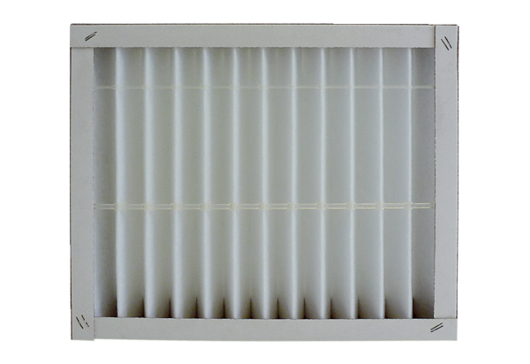Náhradní filtr ECR 12-20 G4Obsah dodávky: 1 kusSortiment: C
Typové číslo: 0093.0893Výrobce: MAICO

